Arduino
Arduino je malý jednodeskový počítač založený na mikrokontrolerech ATMEGA od firmy Atmel. Původním účelem bylo rozšířit výuku informatiky ve školách, seznámit studenty s možnostmi mikroprocesorů a jejich funkcemi. Nejedná se tedy o počítač ve smyslu stolního počítače nebo chytrého telefonu. Nelze proto k němu snadno přímo připojit monitor ani klávesnici či myš, ale je připraven na připojení LED diod, displeje z tekutých krystalů, servomotorů, senzorů, osvětlení atd.
Pro arduino je učeno programovací IDE (vývojové prostředí), které vychází z prostředí Wiring (podobný projekt jako Arduino, tedy deska s mikrokontrolerem a IDE) a Processing.
Celý projekt arduina včetně IDE je opensource, což znamená, že je volně šiřitelný. Právě tato volnost podmínila projektu arduino popularitu a velkou rozšířenost, protože podobných projektů jednodeskových vývojových desek je mnoho, avšak jsou většinou proprietární. V důsledku opensource licence, vznikají klony Arduina od různých, převážně čínských, firem. Tyto klony jsou různé kvality a někdy dokonce ne zcela kompatibilní, ale přesto se často používají vzhledem k několikanásobně nižší ceně.
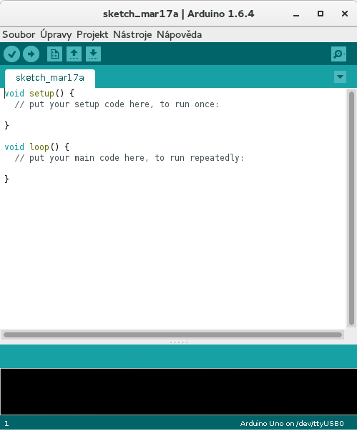
Arduino IDE

Modely:
- Arduino mini
- Arduino UNO
- Arduino Yún

Konstrukce:
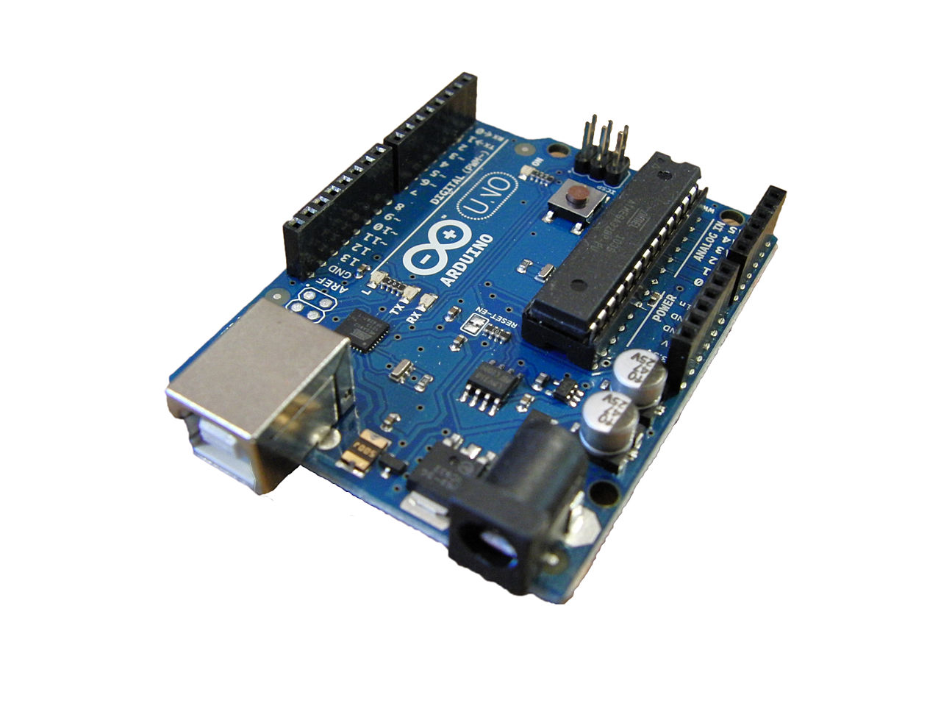
- Arduino UNO
  - atmega328p
    - procesor od firmy Atmel
    - flash: 32 kB
    - SRAM: 2 kB
  - UART/USB převodník
  - stabilizátory napětí
  - 12 MHz krystal
  - USB rozhraní

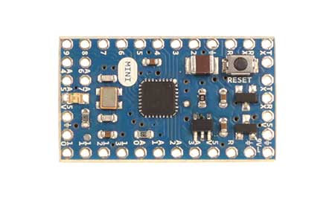
- Arduino mini
  - zmenšená alternativa Arduina Una

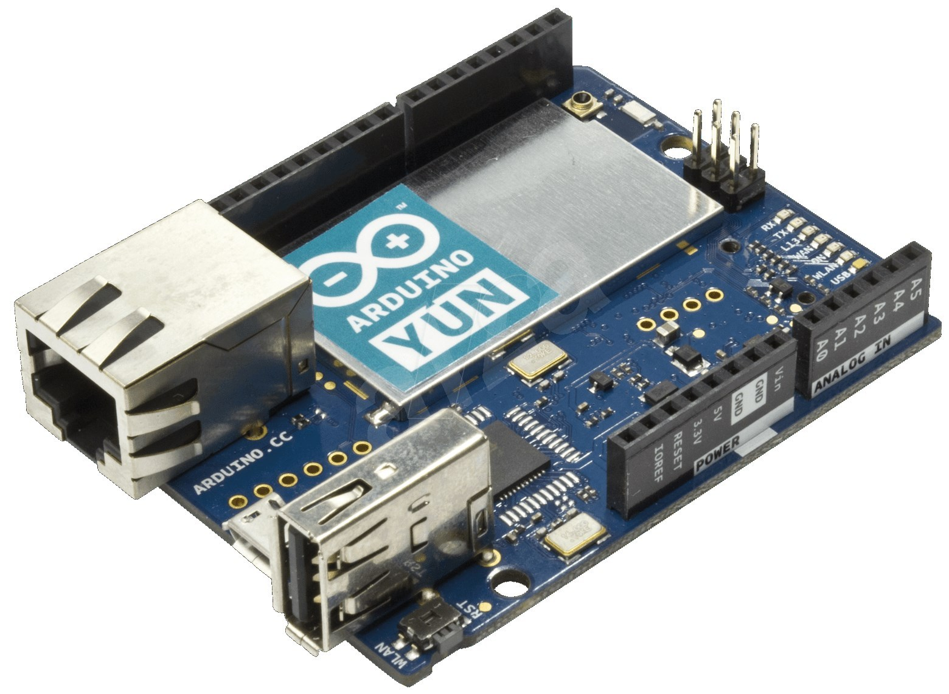
- Arduino Yún
  - procesor Atheros
  - podporuje běh linuxu (OpenWrt)
  - Ethernet
  - USB

V této práci je použit klon Arduina Una, vzhledem k jeho ceně, počtu vstupně výstupních portů a dostupné flash paměti.
Arduino je použito k řízení krokových motorů a komunikaci plotteru s ovládacím rozhraní na PC.

